**Sauna-sagen fortsætter: Hvem aflyste mødet?**

[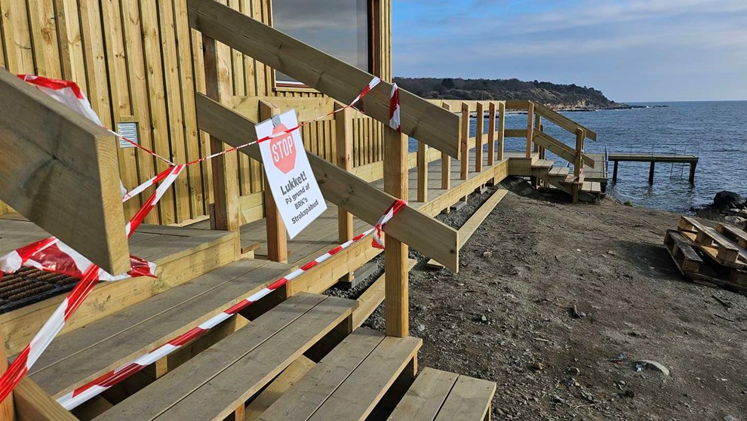](https://tidende.dk/nonsec/npix/public/2025/03/293125-1.jpg)

*Rønne Havbad er lukket med den genkendelige rød/hvide afspærring og et stort skilt. Foto: Mathilde Teddy Christensen*

Et billede, der indeholder Ansigt, portræt, menneske, person

Indhold genereret af kunstig intelligens kan være forkert.

[**William Sonne Kaalø**](mailto:wk@tidende.dk)  
Journalist

[**TOPNYHED**](https://tidende.dk/bornholm) | ABONNENT **3. MAR 2025 • 19:00**

**Rønne Havbad har kritiseret Bornholms Regionskommune for manglende dialog om beslutningen at lukke saunaen. Kommunen havde dog forsøgt at komme i dialog - men et møde blev aflyst kort før påbuddet blev udstedt. Hvem der aflyste er der ikke enighed om.**

Det var ikke Bornholms Regionskommune, der aflyste et møde med foreningen Rønne Havbad på dagen, hvor kommunen offentliggjorde den midlertidige lukning af saunaen ved Galløkken. Det gjorde Rønne Havbads repræsentater selv.

Det mener Linda Matzen, der er leder af plan, byg, natur og miljø i Bornholms Regionskommune.

Den 27. februar meddelte kommunen, at saunaen ikke må benyttes indtil videre - af flere årsager. Blandt andet er saunaen på stedet taget i brug uden den nødvendige ibrugtagningstilladelse, og desuden er byggeriet ikke sket i overensstemmelse med byggetilladelsen, lød det fra kommunen.

Reaktionen fra Helene Rask Grøn, forperson i Rønne Havbad, var ganske kort derefter, at der skulle have fundet et møde sted mellem havbadet og Bornholms Regionskommune den samme dag - men det havde kommunen, ifølge forpersonen, "bare aflyst."

– Jeg har sagt til dem, at jeg synes, det er mærkeligt, de giver os et strakspåbud uden nogensinde at have været i dialog med os om, hvad der er problemet. Det er da voldsomt konfliktskabende, sagde hun blandt andet til Tidende.

[Et billede, der indeholder tekst, skilt/tegn, udendørs, bygning

Indhold genereret af kunstig intelligens kan være forkert.](https://tidende.dk/nonsec/npix/public/2025/03/293125-2.jpg)

*Rønne Havbad åbnede 15. februar - kort efter måtte det lukke igen. Foto: Mathilde Teddy Christensen*

**Havde forsøgt dialog**

Men Bornholms Regionskommune har ikke udstedt et påbud om lukning uden først at forsøge dialog med foreningen, oplyser Linda Matzen:

– Der var aftalt et møde den 27. februar, som blev aflyst dagen før af havbadets repræsentanter, skriver hun i en mail, hvori hun tilføjer:

– Det er selvfølgelig trist for alle parter, at vi er endt der, men vi kan som myndighed ikke gå på kompromis med sikkerheden – og vi havde forinden forsøgt at komme i dialog.

Forpersonen i Rønne Havbad holder dog over for Tidende fast i, at det var Bornholms Regionskommune, der aflyste mødet.

Status lige nu er, at Rønne Havbad er i gang med at indsende forskelligt materiale til den videre gennemgang og behandling af sagen, så parterne kan komme videre, når der er møde mellem parterne den 10. marts, oplyser Linda Matzen:

– Byggeriet har ikke fået ibrugtagningstilladelse, dels fordi byggeriet ikke lever op til Kystdirektoratets dispensation, og dels fordi sikkerhedskravene ikke er opfyldt. Vi kan som myndighed ikke gå på kompromis med sikkerheden.

Det var i forbindelse med kommunens gennemgang af det såkaldte færdigmeldingsmateriale fra foreningen, at de opdagede uoverensstemmelser mellem det, der er givet byggetilladelse til, og så dokumentationen for det færdige byggeri.

"Der er givet tilladelse til at bygge en sauna på i alt 49,85 kvadratmeter, men der er bygget i alt 104,21 kvadratmeter. En afvigelse på 54,36 kvadratmeter," oplyste kommunen i en nyhed på sin hjemmeside om sagen.

**Det hele kræver byggetilladelse**

En tegning vedhæftet sagen viser, at selve saunaen faktisk er en smule mindre end det, der er givet byggetilladelse til. Til det samlede antal kvadratmeter, der er bygget, lægger kommunen dog en terrasse og et omklædningssted med åbent tag på henholdsvis 32,64 og 21,8 kvadratmeter.

– Selve saunaen er ikke dobbelt så stor, men det samlede byggeri er, siger Linda Matzen.

*Er terrasse og omklædningsrum det samme som en sauna?*

– Når der søges om en byggetilladelse, søges der for hele byggeriet uanset anvendelse – og ikke kun et ”rum”. Det betyder, at omklædning, badefaciliteter og terrasse også kræver en byggetilladelse.

*Hvorfor indregner I arealet uden for saunaen med i saunaens størrelse?*

– Hele byggeriet der er søgt om er knap 50 kvadratmeter (på hvilken Kystdirektoratet har givet dispensation). Det færdige byggeri som Rønne Havbad har bygget er på 104 kvadratmeter, lyder svarene fra Linda Matzen, der også tilføjer:

– Vi kan som myndighed heller ikke se bort fra Kystdirektoratets melding om fysisk lovliggørelse, lyder det fra Linda Matzen.

Det betyder, at "saunaen skal være i overensstemmelse med den gældende byggetilladelse," fremgår det af kommunens hjemmeside om sagen.

**'Alle laver fejl'**

Tidende ville gerne have interviewet Rønne Havbads Helene Rask Grøn på ny, men hun har ikke ønsket til at stille op til interview. I stedet har Helene Rask Grøn disse generelle udtalelser til sagen:

– Rønne Havbad ønsker ikke at udtale sig, fordi vi af kommunen er blevet pålagt, om vi ikke nok vil lade være med at sagsbehandle i avisen. Vi finder det voldsomt sørgeligt, at kommunen bliver ved med at sagsbehandle i offentligheden, siger hun og tilføjer:

– Rønne Havbad håber virkelig, at kommunen står ved det, de påstår - at de gerne vil have en fredelig løsning og komme fremad i denne her sag.

– Alle laver fejl, det gør vi også i Rønne Havbad, og det er menneskeligt. Men det er professionelt at fejl anerkendes og løses i det professionelle forum og ikke hverken på sociale medier eller i avisen.

**Fysisk lovliggørelse**

Kystdirektoratet oplyser: ”at praksis for saunaer er ganske restriktiv for så vidt angår størrelsen på saunabygningen, idet det efter lovgivningen (bl.a. § 65b, stk. 5) forudsættes, at der er tale om en mindre bygning hvorved direktoratet almindeligvis lægger til grund at størrelsen ikke overstiger 50 m²” - og ligeledes oplyser direktoratet: ”uanset omklædningsfaciliteterne ikke har tag, fremtræder de dog som bygninger og medfører, at bebyggelsen vanskeligt kan betegnes som ”mindre”. Der dispenseres endvidere almindeligvis ikke til udendørs opholdsarealer og faciliteter – så som terrasser - i relation til saunaer.”

*Kilde: Linda Matzen, BRK*

[Et billede, der indeholder udendørs, sky, bygning, træ

Indhold genereret af kunstig intelligens kan være forkert.](https://tidende.dk/nonsec/npix/public/2025/03/293125-3.jpg)

*Udover selve saunaen er der også bygget omklædningsrum. Foto: Mathilde Teddy Christensen*